KOOPERATİF ORTAKLARININ İNTERNET ÜZERİNDEN
KOOPERATİF YETKİLİLERİNCE KOOPERATİF BİLGİ SİSTEMİNE
KAYDINA İLİŞKİN HAZIRLANAN PROGRAMIN TANITIM VE
KULLANIM KLAVUZU

Bilindiği üzere, Bakanlığımız Bilgi Sistemi (Sanayi.net) üzerinde Kooperatiflere ilişkin tutulmakta olan bilgiler ve bu bilgilerin güncel tutulması Bakanlığımızda Teşkilatlandırma Genel Müdürlüğü Bilgi İşlem Şube Müdürlüğü personeli ile Sanayi ve Ticaret İl Müdürlüklerinde ilgili Personellerce sağlanmaktadır.

Bu anlamda, Sanayi.net üzerinde kooperatif ortak bilgilerinin tutulması ve güncelliğinin sağlanması amacıyla Bakanlığımız İnternet sitesi üzerinden (On-line Neler Yapabilirim/Kooperatif Ortakları Bilgi Girişi) kooperatif yetkilileri tarafından ortak bilgileri girişinin yapılması ile sistem üzerinde kooperatiflere ilişkin bilgi bütünlüğünün sağlanması hedeflenmektedir.

Bu nedenle kooperatif yetkililerince kullanılmak üzere hazırlanan paneller ve bu panellere kayıt esnasında dikkat edilmesi gereken hususlar aşağıda belirtilmiştir.

Hazırlanan programın güvenlik seviyesi Bakanlıkça belirlenecek usul ve esaslar dahilinde belirlenecek ve değiştirilebilecektir.

http://www.sanayi.gov.tr/webedit/koopgiris.aspx?menuSec=234
12345678901
(1 Giriş Paneli)
TC Kimlik No ile Ad ve Soyadı Kimlik paylaşım Sisteminde teyit edildiğinden bu alanlara hatalı giriş yapıldığında sistem uyarı mesajı verecektir.
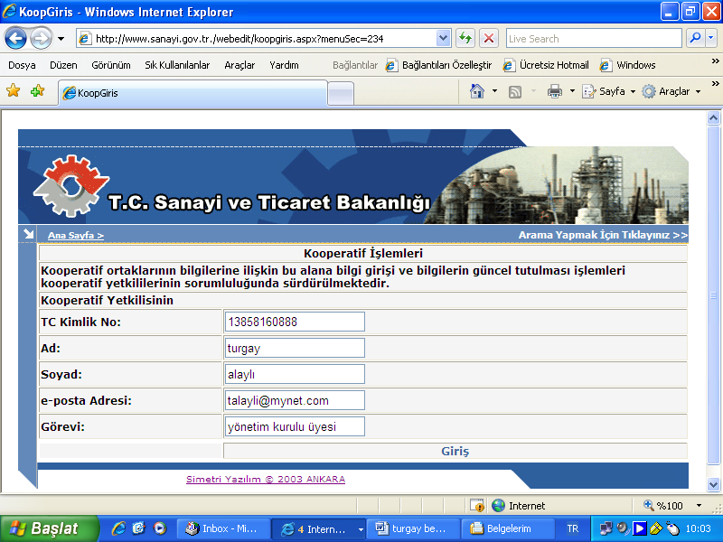

http://www.sanayi.gov.tr adresinden “On-line Neler Yapabilirim” başlığı altında bulunan “Kooperatif ortakları Bilgi Girişi” alanından ulaşılan bu paneldeki alanlara ortak bilgilerini girecek kooperatif yetkilisinin bilgileri yazıldıktan sonra “Giriş” butonuna basılarak bir sonraki panele ulaşılacaktır. (2 Giriş Paneli)

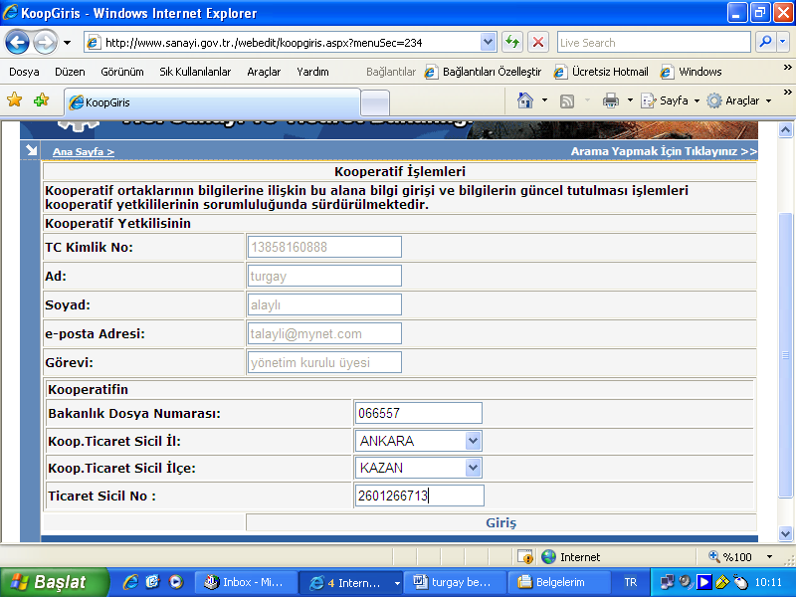
Bu alana girilen bilgilerden sistem; ilgili kooperatif kayıtlarına ulaşır ve kooperatif yetkilisi olarak tanımlanan kişinin kooperatif yönetim, denetim, tasfiye kurulu üyelerinden veya Koop.Müdürü olduğunu teyit ederek kooperatife ait bazı bilgiler ile birlikte YENİ KAYIT EKLE alanını getirir. (3.Görüntü Paneli)
12345678901
(2 Giriş Paneli)

Bu panel, belirtilen kooperatif yetkilisinin Bakanlık bilgi sisteminde Tutulan ilgili kooperatif yetkililerinden biri olup olmadığını teyit ederek bir sonraki panele geçişi sağlamaktadır. Bu nedenle kooperatif yetkililerinin (Yönetim Kurulu, Denetim Kurulu, Tasfiye Kurulu ve Kooperatif Müdürü) seçildikleri veya yedekten göreve geldikleri durumlarda değişikliklerin kooperatif yetkililerince Bakanlığa veya ilgili İl Müdürlüklerine acilen bildirilmesi ve bu bilgilerin en kısa sürede Sanayi.net üzerinden Bakanlık bilgi sistemine ilgili personelce kaydedilmesi gerekmektedir.

Bu panele girilen bilgiler “Giriş” butonuna basıldıktan sonra doğruluğu sistem tarafından kontrol edilerek bir sonraki panele ulaşılacaktır. (3 Görüntü Paneli)

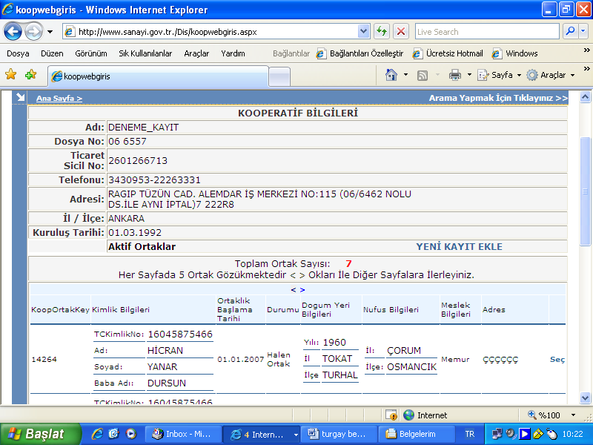
Sisteme yeni ortak kaydetmek için YENİ KAYIT EKLE butonuna basınız.

(3 Görüntü Paneli)

Bu panel üzerinde ortak kaydı yapılacak kooperatife ait bazı bilgiler görünecektir. Ortak kayıt etmek için “YENİ KAYIT EKLE” butonuna basarak aşağıda gösterilen ortak bilgisi giriş paneline ulaşılır. Ortaklığın Gerçek Kişi (4 Giriş Paneli) ya da Tüzel Kişi (5 Giriş Paneli) ortak olduğu burada belirtildikten sonra girişler sürdürülür.

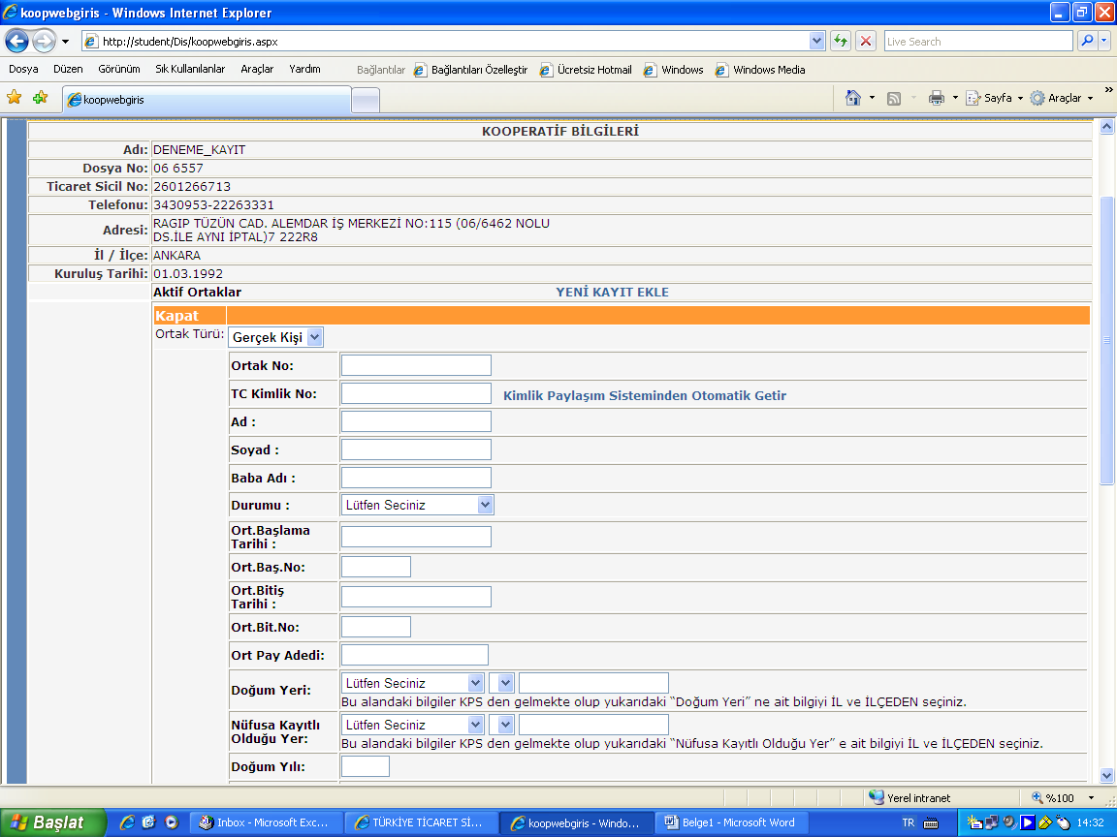
Ortakların GERÇEK KİŞİ ya da TÜZEL KİŞİ ortak olduğu bu alanda belirtilir.
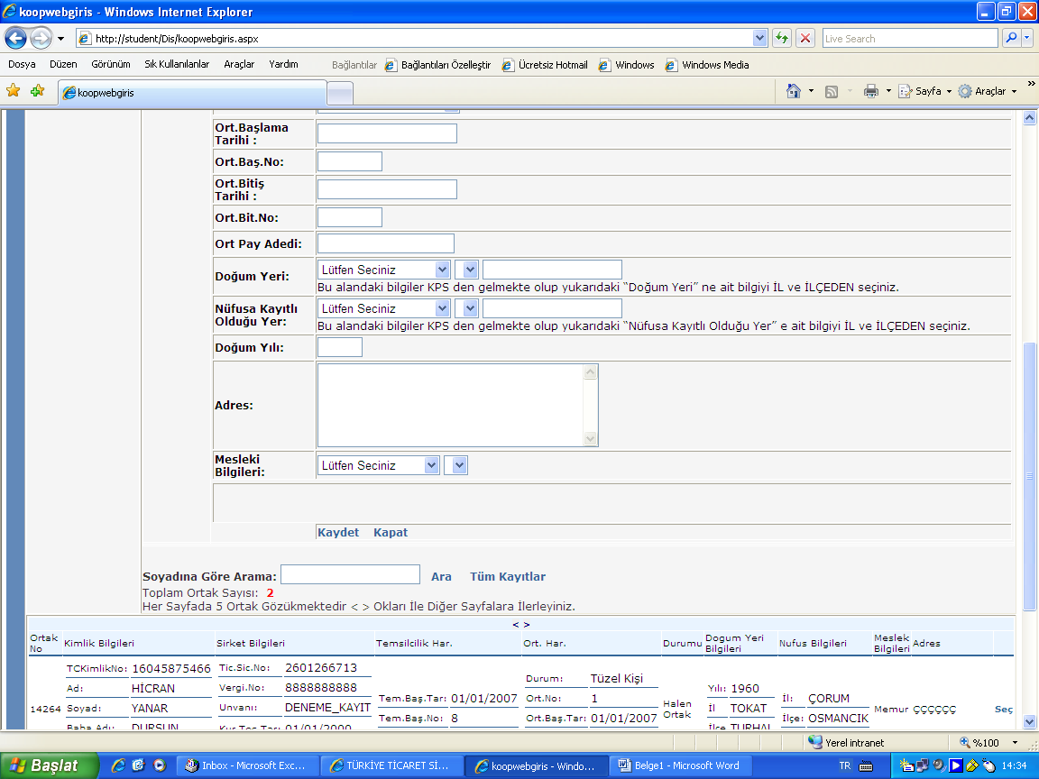
Ortağın mesleki bilgileri bu alanda belirtilir.
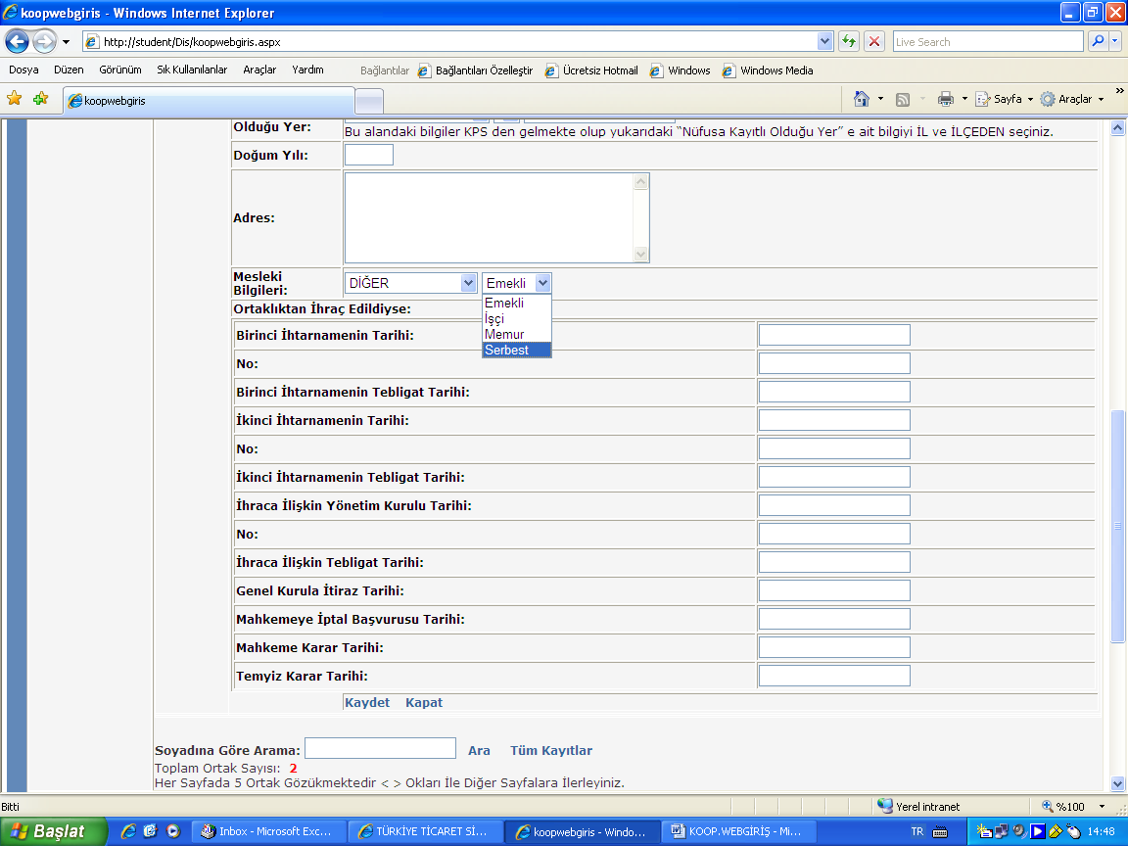

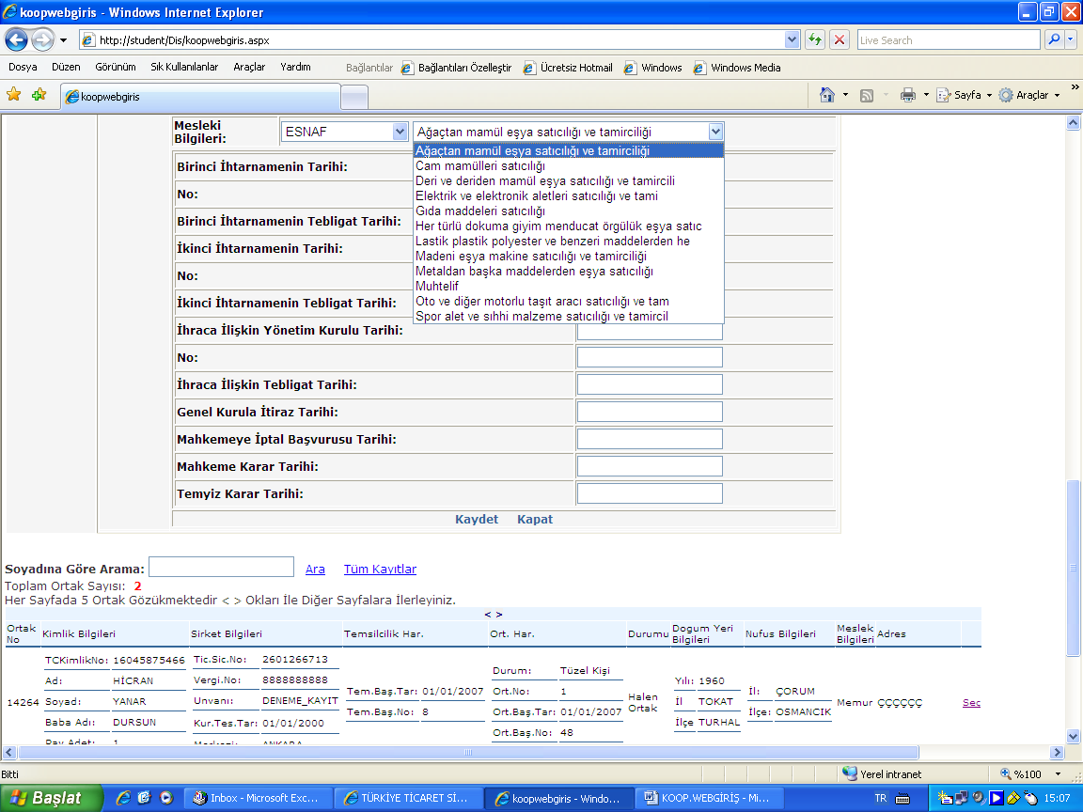
Ortak esnaf ise faaliyet konusu yine bu alanda belirtilir.

(4 Giriş Paneli)

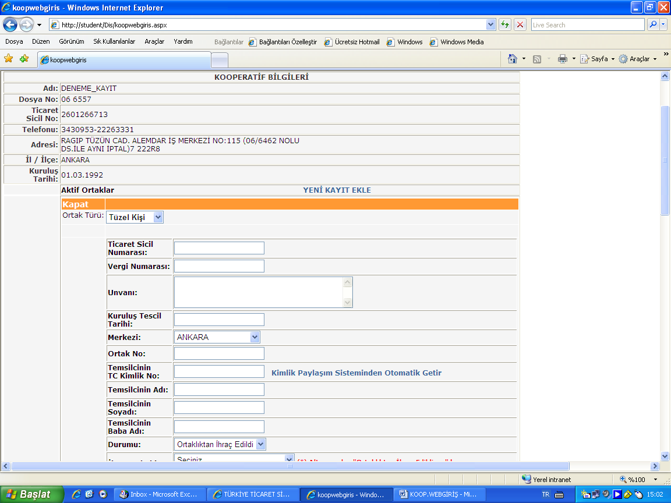
Ortakların TÜZEL KİŞİ olması durumunda kayıt giriş paneli aşağıdaki gibi farklı gelecektir.

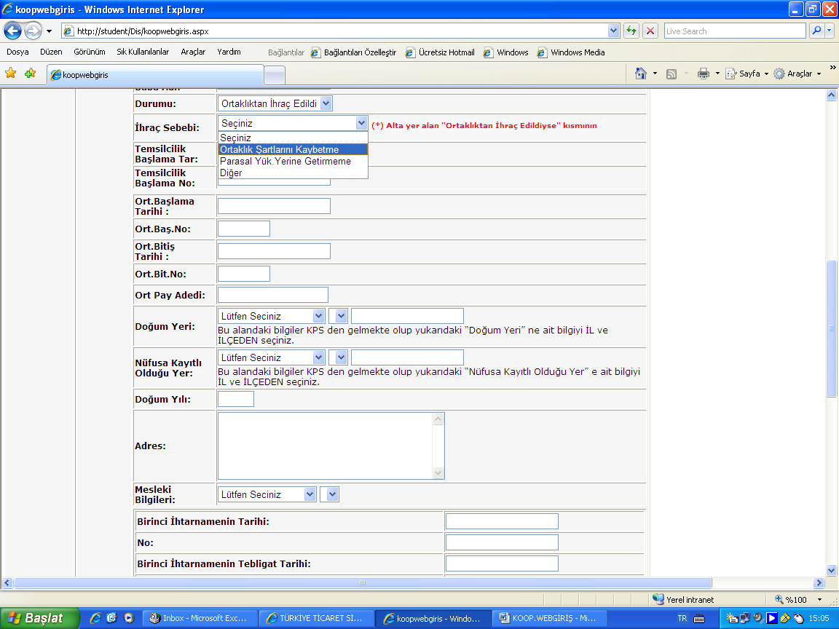
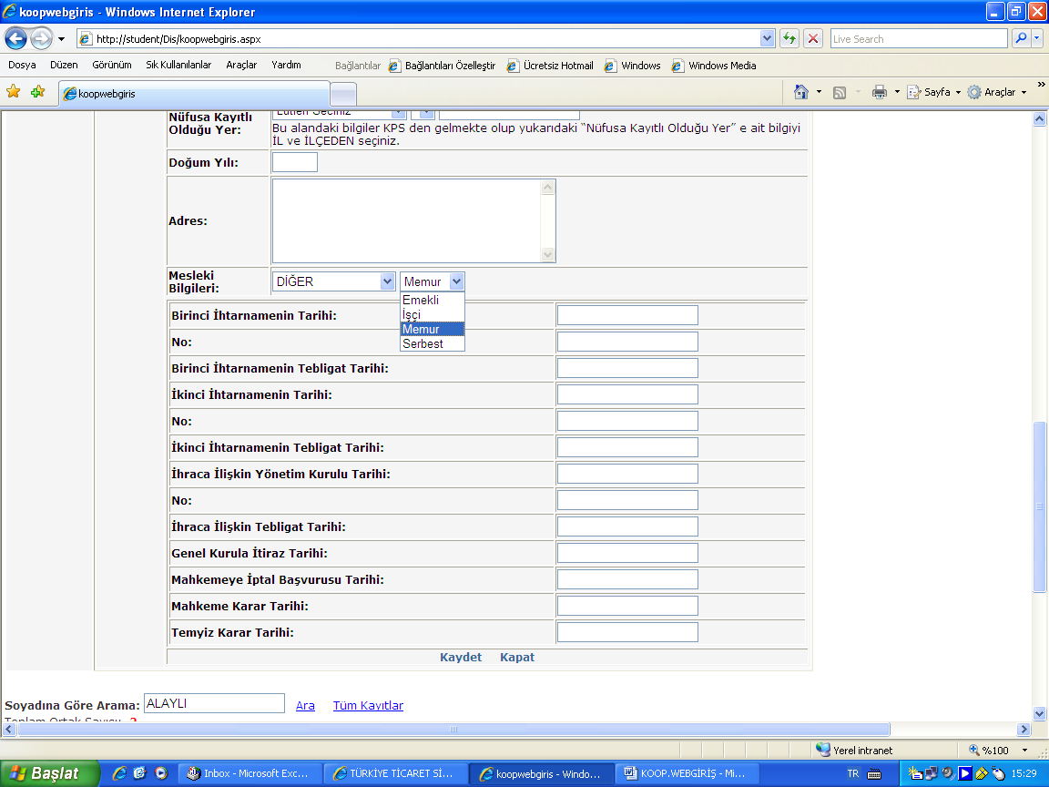
(5 Giriş Paneli)

Sisteme yeni ortak kaydı yapılabilmesi için kooperatif yetkilisi tarafından doldurulacak bu panel, ortağa ait TC Kimlik No alanına 11 haneli kimlik numarasının yazılmasından sonra bu alanın altında yer alan “Kimlik Paylaşım Sisteminden Otomatik Getir” butonuna basılarak ortağa ait kimlik bilgilerinin ilgili alanlara otomatik olarak gelmesini sağlayacaktır.
(4 Görüntü Paneli)
Daha sonra panelde yer alan “Durumu” alanından “Halen Ortak” ibaresi seçilecektir. “Ortaklığa Başlama Tarihi” alanına ortağın ortaklığa kabul edildiği yönetim kurulu karar tarihi ve no su yazılacaktır. “Ortak no” belirtilecektir. Ortağın adres bilgilerinin “Adres” alanına yazılması ve ortağın mesleki bilgilerinin seçilmesinden sonra “Kaydet” butonuna basarak bir sonraki ortak için de aynı işlemi tekrarlamak gerekmektedir. Kaydedilen ortak aşağıda belirtilen şekilde ekranda görünecektir. Ayrıca daha evvel kaydı yapılan ve ortaklıktan ayrılan veya ihraç edilen kişiler ile hatalı kayıtlarda altında yer alan “Eski Kayıtlar” alanında gösterilmektedir. (5 Görüntü Paneli)

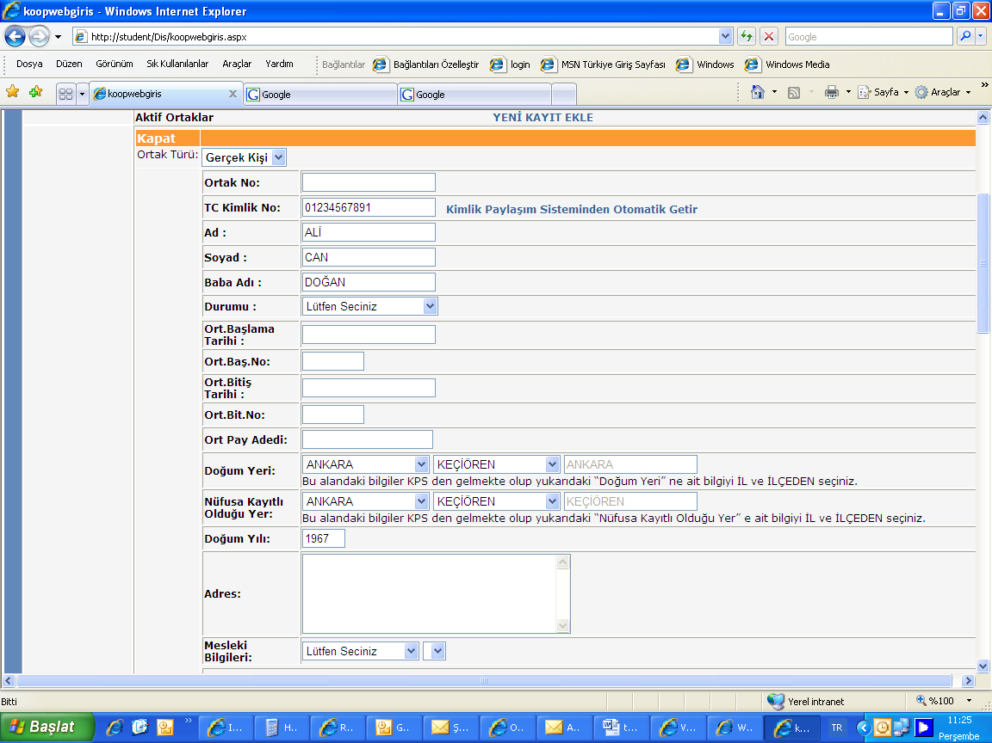
TC Kimlik no girilerek bu alan seçildiğinde ortağın kimlik bilgileri dolu olarak gelmekte olup, diğer boş alanlar doldurulacaktır.

(4 Görüntü Paneli)

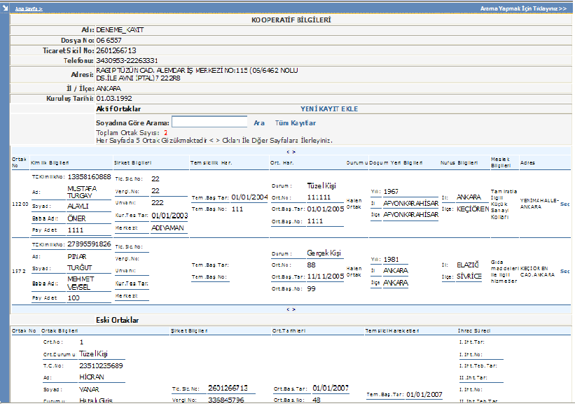
Sisteme kayıt edilen toplam ortak sayısını ve ortak bilgilerinin gösterildiği alan
Ortaklıktan ayrılan veya ihraç edilen kişiler ile hatalı kayıtların gösterildiği alan
12345678901
12345678901
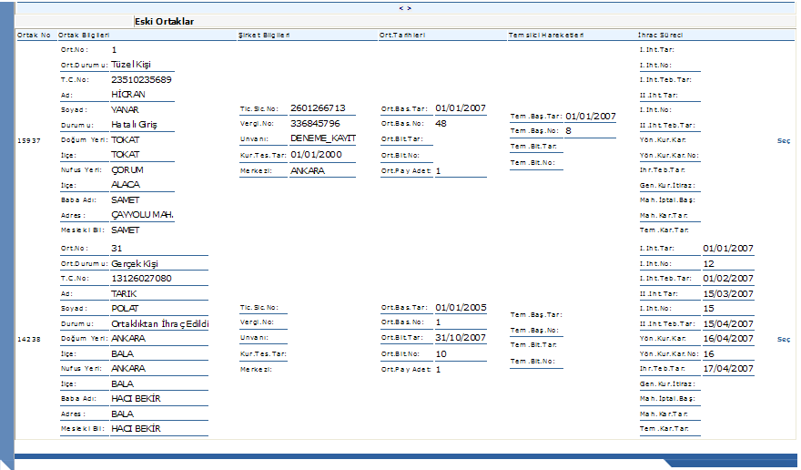
12345678901

(5 Görüntü Paneli)

Kooperatife hiç ortak olmamış bir kişinin yanlışlıkla kayıt edilmesi durumunda ilgili ortak kaydının ortak bilgilerinin göründüğü alanın sağ tarafında bulunan “Seç” butonuna basılarak ortak bilgileri Giriş Paneli (4 Giriş Paneli) görünümüne geçmesi sağlanır ve bu panelde yer alan “Durumu” alanından “Hatalı Giriş” seçilerek yine aynı panelde “Ortaklık Bitiş Tarihi” alanına ortaklığa başlama tarihi olarak yazılan tarih yazılarak kayıt iptal edilmiş olur.

Ortak kayıtları her sayfada 5 adet olarak görünmektedir. İnternet üzerinden bu şekilde kaydedilen toplam ortak sayısı ise ilk kayıdın bir üstündeki satırda “Toplam Ortak Sayısı” olarak gözükmektedir. (5 Görüntü Paneli)

Ortağın herhangi bir sebeple ortaklıktan ayrılması durumunda ise ilgili ortak kaydının ortak bilgilerinin göründüğü alanın sağ tarafında bulunan “Seç” butonuna basılarak ortak bilgileri Giriş Paneli (4 Giriş Paneli) görünümüne geçmesi sağlanır ve bu panelde yer alan “Durumu” alanından ortaklıktan ayrılma nedeni seçilir ve yine panel üzerinde yer alan “Ortaklık Bitiş Tarihi” alanına ortaklıktan ayrılmasına ilişkin yönetim kurulu karar tarih ve nosu yazılarak “Kaydet” butonuna basılır. Ortaklığı sona eren ortağa ilişkin bilgiler ise yine aynı panel altında yer alan “Eski Ortaklar” alanında görünür. (6 Görüntü Paneli)

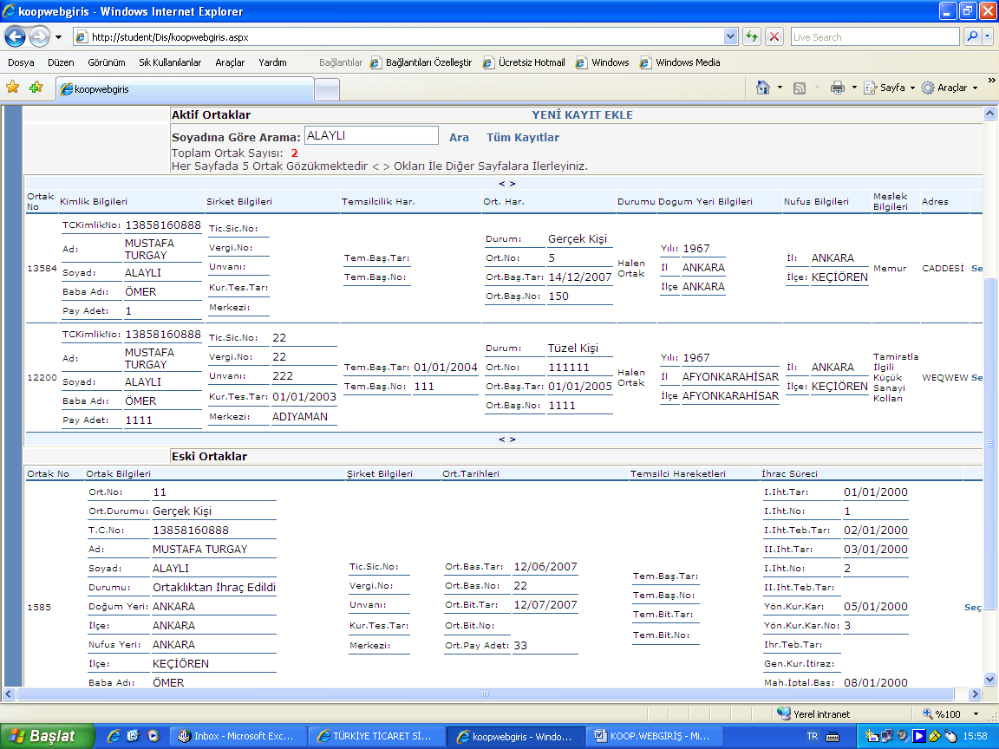
Girilen kayıtların aranabileceği alan
12345678901
12345678901
12345678901
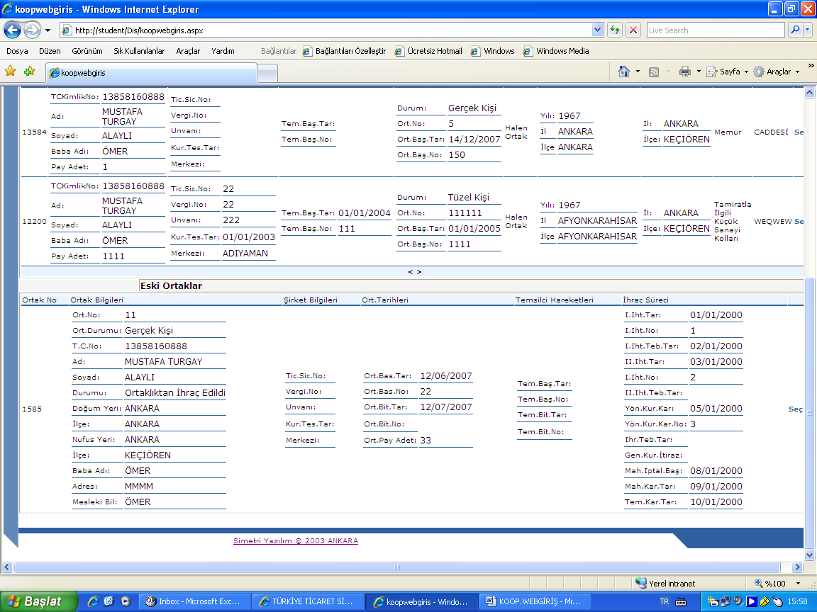

(6 Görüntü Paneli)

Sisteme kaydedilen ortaklar; ortağın “soyadı” girilerek “ara” tuşu ile arama yapılabilir. Arama sonucunda sisteme kayıt edilmiş olan, ortaklığı sona ermiş dahi olsa belirtilen soyadlı ortaklar üst bölümde görüntülenir. Kayıtlı ortakların tamamını görüntülemek için tekrar “tüm kayıtlar” tıklanır.

